Fiche technique
Quelques détails sur le neem
Le neem est un arbre originaire d’Asie du Sud-Est et son nom scientifique est Azadiracha indica. Il est aussi appelé margousier et a été introduit en Afrique au 19e siècle.
En Inde, ses graines et ses feuilles sont très utilisées pour lutter contre les ennemis des cultures. En effet, les fleurs, les feuilles et les fruits ont des propriétés insectifuges (qui font fuir les insectes), parfois insecticides (qui tue les insectes) sous forme d’extraits.
De plus, les différentes parties de l’arbre de neem peuvent être utilisées en pharmacopée et pour la fertilisation des sols (tourteaux, feuilles). Le neem est intéressant à planter car il résiste bien à la sécheresse et donne un bois très résistant aux insectes.
Les produits naturels à base de neem ont beaucoup d’avantage : les insectes ne développent pas de résistance et ils ne sont pas toxiques pour les hommes et les animaux. Ainsi, aucune période d’attente entre la dernière pulvérisation et la récolte n’est nécessaire (contre 2 à 3 semaines pour les produits chimiques).
Technique de production de pesticides naturels à base d’amandes de graines de neem
Efficacité de l’utilisation du neem pour la protection des cultures
Les produits à base d’amande de graine de neem protègent les cultures maraichères et sont particulièrement efficaces sur les ravageurs du chou : la teigne du chou, le Borer du chou, la Cicadelle du chou, le Criquet puant, les chenilles et les criquets défoliateurs (qui mangent les feuilles)…
Ils sont aussi efficaces contre le Borer du maïs, les ennemis du haricot (Bruches et Cantharides) dans les vergers d’agrumes et les riziers.
Collecte et conservation d’amande de graines de neem en poudre
Les amandes de neem sont contenues dans les graines :
-Ramassez les graines mûres qui tombent naturellement sous l’arbre. Les graines mûres sont jaunes mais deviennent marron foncé quand la peau sèche.
Attention ! Il faut éviter les graines moisies car elles peuvent être toxiques.
-Lavez –les et étalez-les au soleil pendant 3 à 4 jours pour qu’elles sèchent. Conservez les graines sèches dans des paniers pour qu’elles ne pourrissent pas.
-Enlever les coques des graines de neem en les pilant à coups légers dans un mortier.
Les coques doivent être cassées mais pas les amandes. Vannez le tout pour écarter les coques qui peuvent être intégrées dans du compost.
-Triez les amandes moisies ou n’ayant pas une couleur brune claire normale.
-Broyez les amandes dans un mortier pour obtenir de la poudre. Cette poudre est très efficace pour conserver du haricot (500 g dans 3kg de haricot).
Préparation et utilisation de la solution à base d’eau et de poudre de neem
-Mélangez 1 kg de poudre de neem avec 15 litres d’eau et laisser macérer pendant 24 heures.
-Filtrez la bouillie obtenue après 24 heures. Les morceaux restants sont les tourteaux.
Vous pouvez incorporer ces gâteaux dans les sols avant les semis car ils forment un bon amendement organique (dose maximale= 5tonnes /hectare).
Ce produit doit être utilisé dans la même semaine que sa préparation à cause de la fermentation qui peut avoir lieu.
15 litres de produit à base de graine de neem et d’eau peuvent traiter une surface de 300 m2.
Les traitements doivent être réalisés de façon systématique 2 fois tous les 10 jours dés la reprise des plants après le repiquage et jusqu'à la récolte avec un pulvérisateur.
Préparation et utilisation d’huile de neem
-Ajoutez progressivement (par petite quantité) de l’eau dans de la poudre de neem.
Le mélange doit être légèrement pâteux ?
-Malaxez puis pressez à la main au dessus d’une bassine. Le jus extrait est l’huile de neem. Elle se conserve au moins un an dans un bidon plein bien fermé.
L’huile de neem est efficace contre les termites .Il suffit de frotter le bois avec un tissu imbibé d’huile .Elle peut également être utilisé dans la fabrication de savon très bon pour la peau.
Technique de production de pesticide à base de feuille de neem
La solution fermentée à base de feuilles de neem, outre ses effets fongiques (qui détruit les maladies liées à des champignons), protège les cultures maraichère contre les insectes du sol et les nématodes (petits vers du sol qui entrent dans les plantes par les racines).
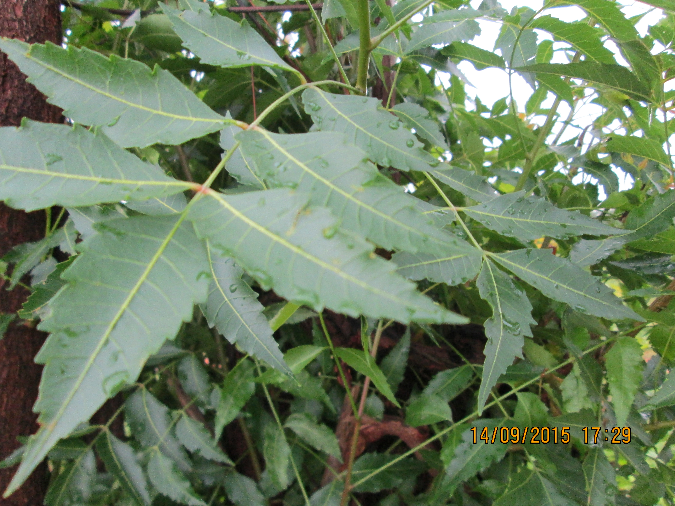
Préparation du produit
-Broyer 1 kg de feuilles de neem dans un mortier
-Mélanger la pate obtenue à 15 litre d’eau
-Laissez fermenter le mélange pendant 3 jours
-Remuez pendant 10 minutes et filtrez la solution qui servira aux traitements.

Utilisation du produit
10 litres de bouillies à base de feuille de neem peuvent traiter une surface de 400m2.
Les traitements doivent être réalisés de façon systématique 2 fois tous les 10jours dès la reprise des plans après le repiquage et jusqu’ à la récolte avec un pulvérisateur.
Sources bibliographiques : Fiches techniques de l’Association des Professionnels de l’Irrigation Privée et des Activités Connexes- APIPAC, Ouagadougou (Burkina Faso) ; HIRT, H-M, KIETH, L, (2007). La médecine naturelle tropicale. Traitement de quelques maladies courantes et usage de cinq plantes importantes sous les tropiques. N°112. Anamed, Winnenden (Allemagne) ; OUEDRAOGO, E., GOUBA, N. AS, (2003). L’utilisation du neem pour la protection naturelle des cultures au sahel. Centre Ecologique Albert Schweitzer (CEAS). Ouagadougou (Burkina Faso)

